Le groupe nominal, exercice 1

- Trouve les groupes nominaux dans les phrases
- Entoure le déterminant
- Souligne le nom
- Encadre le ou les adjectifs

La nouvelle boulangère prépare un énorme pain rond.

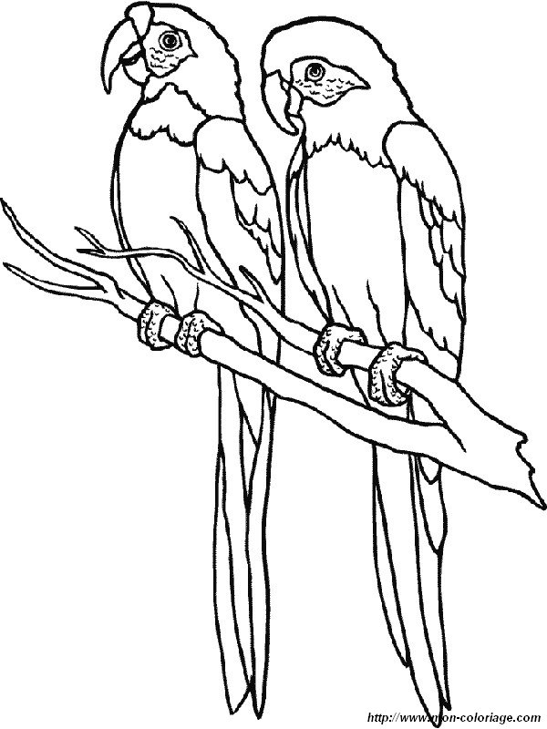
Un oiseau rouge se trouve à coté de ma fenêtre ouverte.

Je porte une belle robe fleurie.

Les perroquets multicolores volent dans le ciel nuageux.

Je n’aime pas le chocolat blanc.

Relis bien avant de corriger !

Rappels :
- Il peut y avoir deux adjectifs pour un seul nom (Exemple : Le joli chien brun).
- Il peut y avoir deux groupes nominaux dans une seule phrase !

